Июнь
Тема занятия, задачи | Ход занятия | примечания
« Символы России»  Цель:  Развивать у детей чувство патриотизма и любви к своей Родине.  Вызвать у детей желание больше узнать о своей Родине.  . | . Нет края на свете красивей,  Нет Родины, в мире светлей!  Россия, Россия, Россия, -  Что может быть сердцу милей!  -Люди которые живут в России- Россияне  Управляет нашей страной президент - Владимир Владимирович Путин.  У каждой страны есть государственные символы. И у нашей страны они тоже есть.  Первый символ Страны это флаг.  Флаг России состоит из трех цветов: белый цвет-цвет чистоты, синий цвет-цвет моря, неба, красный цвет-цвет смелости и силы.  А сейчас познакомимся еще с двумя символами России: это герб.  Герб России, представляет собой темно – красный щит, это символ защиты земли. На гербе России изображен золотой двуглавый орел, поднявший вверх распущенные крылья, над головой три короны. На груди у орла – всадник, поражающий копьем злого черного змея. Это означает то, что страна наша непобедима.  третий символ России – гимн. Под звуки государственного гимна лучшим людям вручают награды, солдаты в армии принимают присягу, дают клятву на верность Родине. Гимн слушают стоя, разговаривать и отвлекаться нельзя. (Слушаем гимн России) | 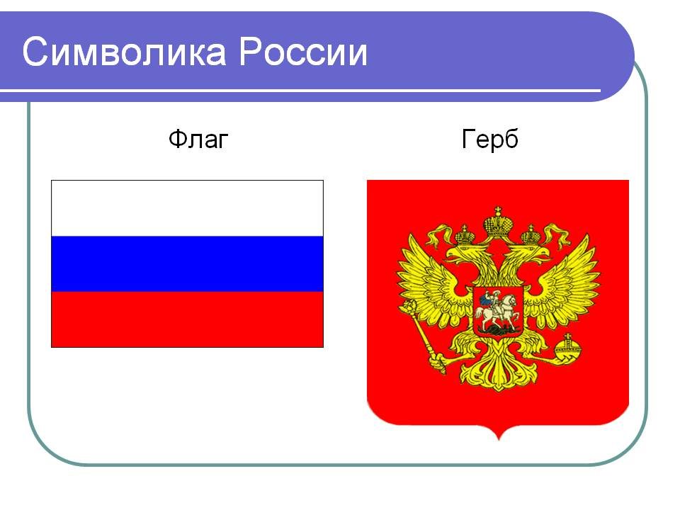  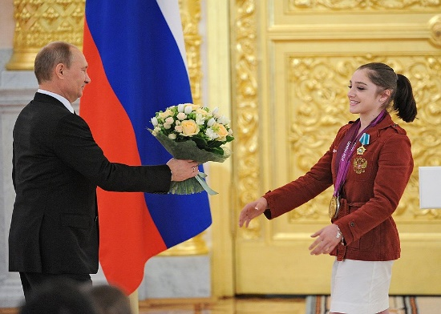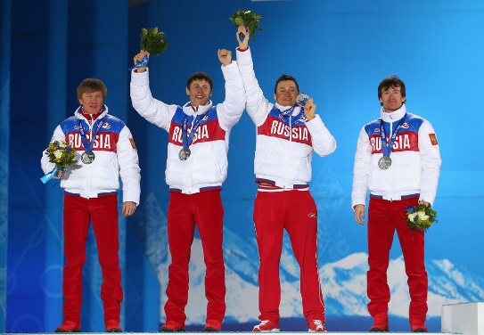  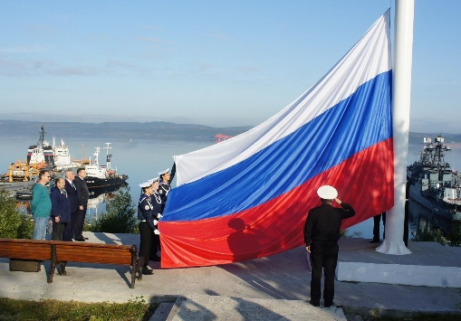  Нарисуйте с детьми флаг России и украсьте своё окно.

